c o m u n i c a t o s t a m p a

MOVIMPRESE
NATALITA’ E MORTALITA’ DELLE IMPRESE ITALIANE REGISTRATE PRESSO LE CAMERE DI COMMERCIO - ANNO 2023
42mila imprese in più nel 2023 (+0,7%)

Stabile le iscrizioni di nuove imprese, aumentano le chiusure (+2,1%)

Tra le attività più dinamiche, l’edilizia, quelle turistiche e di consulenza aziendale

Roma, 22 gennaio 2024 – Più imprese edili, consulenti aziendali e bed&breakfast. Meno imprese nel commercio, nell’agricoltura e nella manifattura. Queste alcune delle evidenze che emergono dai dati Movimprese sull’andamento della demografia delle imprese nel 2023, elaborati da Unioncamere e InfoCamere sulla base del Registro delle imprese delle Camere di commercio.

“Poter contare su 42mila imprese in più alla fine di quest’anno, vissuto all’insegna dell’incertezza, mi sembra un buon risultato”, commenta il presidente di Unioncamere, Andrea Prete. “I settori un cui si concentra la crescita maggiore erano in gran parte prevedibili. Soprattutto l’incremento del turismo, in virtù della ripresa post pandemica, e delle attività di consulenza aziendale, e, più in generale, delle Attività professionali, scientifiche e tecniche, caratterizzate dalla presenza di capitale umano qualificato, capaci di contribuire in misura importante allo sviluppo”.

In uno scenario economico caratterizzato da inflazione, tensioni geopolitiche e cambiamenti tecnologici, il saldo 2023 per le imprese italiane resta positivo, ma non per tutti gli ambiti di attività. Oltre il 70% delle 42mila imprese registrate in più negli ultimi dodici mesi opera infatti in soli 3 macro-settori: le costruzioni, il turismo e le attività professionali.

Il più dinamico, in termini di crescita imprenditoriale, è il comparto delle costruzioni che, nonostante l’incertezza sulle prospettive dei bonus legati al mondo dell’edilizia che ha caratterizzato il 2023, alla fine degli scorsi dodici mesi ha contato 13.541 imprese in più rispetto al 2022 (+1,62%).
Bene anche le attività professionali, scientifiche e tecniche che a fine 2023 presentano un aumento significativo di 11mila imprese, trainate da un “boom” della consulenza aziendale e amministrativo-gestionale (saldo positivo di oltre 6.000 attività e una variazione relativa dell'8%).
Anno positivo anche per il comparto della vacanza, in cui si contano 3.380 attività di alloggio aggiuntive (+5,13%) e 3.015 bar e ristoranti in più rispetto al 2022 (+0,77%).
Alla crescita hanno contribuito significativamente anche le attività immobiliari, che a fine 2023 contano 5.197 imprese in più dell’anno precedente (+1,72%).

A fronte di questi risultati positivi, i settori più tradizionali continuano a segnalare un restringimento della platea delle imprese. Per il commercio, il 2023 si è chiuso con una riduzione complessiva di 8.653 attività (-0,6% su base annua) ma, approfondendo l’analisi dei dati, si rileva come il processo di selezione in questo settore abbia riguardato essenzialmente il commercio al dettaglio che nel 2023 ha perso quasi 7.700 unità. Nell’agricoltura, il bilancio di fine anno evidenzia una riduzione complessiva di 7.546 imprese (-1,05%) mentre la manifattura presenta una perdita complessiva di 2.962 imprese (-0,56%). Una performance per quest’ultimo settore che tocca tutti comparti con la sola eccezione delle imprese di riparazione, manutenzione e installazione di macchine ed apparecchiature (+1.137 unità), accompagnata da una sostanziale stabilità delle industrie di cantieristica navale, aerospaziale e ferro-tramviaria (+56), delle bevande (+37).
Guardando al territorio, i dati indicano in crescita il tessuto imprenditoriale di tutte le quattro aree geografiche. Con le sue 14.948 imprese in più, il Mezzogiorno ha determinato più di un terzo dell’intero saldo annuale, staccando il Nord-Ovest (+11.210) e il Centro (+10.626).
Bilanco imprenditoriale attivo per diciassette delle venti regioni italiane. In termini assoluti, meglio di tutte hanno fatto la Lombardia (10.562 imprese in più), il Lazio (+9.710) e la Campania (+6.351). Il Lazio (+1,59%) registra invece la crescita più sostenuta in termini relativi; seguono la Lombardia (+1,12%) e la Campania (+1,04%).

La lettura dei dati dal punto di vista delle forme organizzative delle imprese conferma il rafforzamento strutturale del sistema imprenditoriale, in atto ormai da anni. L’intero saldo positivo del 2023 è spiegato dalla crescita delle società di capitale: 57.846 in più in termini assoluti, pari al +3,1% in linea con quanto registrato nel 2022. Le imprese individuali, che continuano a rappresentare la metà dello stock di imprese esistenti (il 50,6%), mostrano invece una flessione di quasi 2mila unità, facendo registrare, in termini relativi, un decremento che sfiora lo 0,1%

I dati dell’indagine sono disponibili all’indirizzo www.infocamere.it/movimprese.

Tab. 1 – Serie storica dei principali indicatori di nati-mortalità delle imprese – Anni 2008-2023
Valori assoluti e percentuali

ANNO | Iscrizioni | Cessazioni* | Saldo | Tasso di  crescita
2008 | 410.666 | 374.262 | 36.404 | 0,59%
2009 | 385.512 | 368.127 | 17.385 | 0,28%
2010 | 410.736 | 338.206 | 72.530 | 1,19%
2011 | 391.310 | 341.081 | 50.229 | 0,82%
2012 | 383.883 | 364.972 | 18.911 | 0,31%
2013 | 384.483 | 371.802 | 12.681 | 0,21%
2014 | 370.979 | 340.261 | 30.718 | 0,51%
2015 | 371.705 | 326.524 | 45.181 | 0,75%
2016 | 363.488 | 322.134 | 41.354 | 0,68%
2017 | 356.875 | 311.165 | 45.710 | 0,75%
2018 | 348.492 | 316.877 | 31.615 | 0,52%
2019 | 353.052 | 326.423 | 26.629 | 0,44%
2020 | 292.308 | 272.992 | 19.316 | 0,32%
2021 | 332.596 | 246.009 | 86.587 | 1,42%
2022 | 312.564 | 264.546 | 48.018 | 0,79%
2023 | 312.050 | 270.011 | 42.039 | 0,70%
Fonte: Unioncamere-InfoCamere, Movimprese
(*) Al netto delle cancellazioni d’ufficio effettuate In ciascun periodo

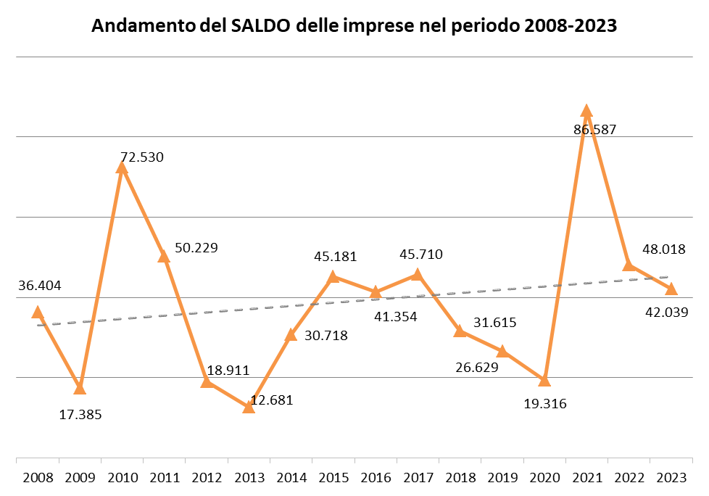
Fonte: Unioncamere-InfoCamere, Movimprese

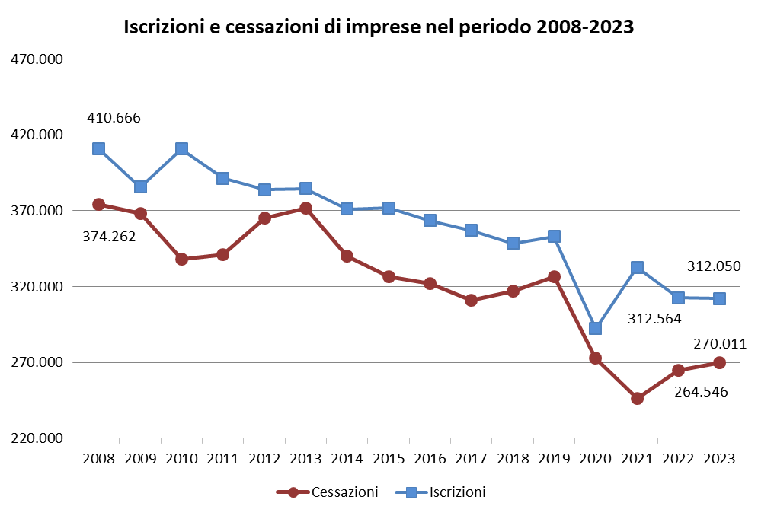
Fonte: Unioncamere-InfoCamere, Movimprese
MOVIMPRESE 2023 - Riepilogo dei dati principali

Tab. 1 – Nati-mortalità delle imprese per regioni – Anno 2023

REGIONI | Iscrizioni | Cessazioni | Saldo | Stock al | Tasso % di crescita | Tasso % di crescita
 |  |  | 2022 | 31 dicembre 2023 | 2023 | 2022
PIEMONTE | 22.679 | 22.092 | 587 | 422.880 | 0,14 | 0,25
VALLE D’AOSTA | 685 | 592 | 93 | 12.379 | 0,76 | 0,41
LOMBARDIA | 56.522 | 45.960 | 10.562 | 945.955 | 1,12 | 1,20
TRENTINO A. A. | 6.027 | 4.886 | 1.141 | 112.107 | 1,02 | 0,88
VENETO | 24.701 | 22.401 | 2.300 | 468.032 | 0,49 | 0,43
FRIULI V. G. | 5.210 | 4.879 | 331 | 97.806 | 0,34 | 0,29
LIGURIA | 8.098 | 8.130 | -32 | 158.672 | -0,02 | 0,51
EMILIA ROMAGNA | 24.342 | 22.859 | 1.483 | 438.197 | 0,33 | 0,56
TOSCANA | 20.626 | 19.468 | 1.158 | 396.835 | 0,29 | 0,63
UMBRIA | 3.975 | 4.114 | -139 | 92.863 | -0,15 | 0,21
MARCHE | 7.344 | 7.447 | -103 | 152.956 | -0,07 | -0,56
LAZIO | 34.512 | 24.802 | 9.710 | 601.413 | 1,59 | 1,55
ABRUZZO | 6.759 | 6.421 | 338 | 145.365 | 0,23 | 0,36
MOLISE | 1.458 | 1.646 | -188 | 33.419 | -0,55 | -0,13
CAMPANIA | 30.684 | 24.333 | 6.351 | 606.919 | 1,04 | 0,94
PUGLIA | 19.106 | 15.952 | 3.154 | 380.488 | 0,82 | 1,20
BASILICATA | 2.398 | 2.373 | 25 | 58.726 | 0,04 | 0,69
CALABRIA | 8.460 | 7.243 | 1.217 | 187.594 | 0,65 | 0,69
SICILIA | 20.571 | 18.083 | 2.488 | 473.848 | 0,52 | 0,50
SARDEGNA | 7.893 | 6.330 | 1.563 | 170.683 | 0,91 | 1,38
ITALIA | 312.050 | 270.011 | 42.039 | 5.957.137 | 0,70 | 0,79
Fonte: Unioncamere-InfoCamere, Movimprese

Tab. 2 – Nati-mortalità delle imprese per grandi circoscrizioni territoriali – Anno 2023

AREE  GEOGRAFICHE | Iscrizioni | Cessazioni | Saldo | Registrate  al 31.12.2023 | Tasso % di crescita 2023 | Tasso % di  crescita 2022
NORD-OVEST | 87.984 | 76.774 | 11.210 | 1.539.886 | 0,73 | 0,86
NORD-EST | 60.280 | 55.025 | 5.255 | 1.116.142 | 0,47 | 0,51
CENTRO | 66.457 | 55.831 | 10.626 | 1.244.067 | 0,84 | 0,89
SUD E ISOLE | 97.329 | 82.381 | 14.948 | 2.057.042 | 0,72 | 0,84
ITALIA | 312.050 | 270.011 | 42.039 | 5.957.137 | 0,70 | 0,79
Fonte: Unioncamere-InfoCamere, Movimprese

Tab. 3 – Nati-mortalità delle imprese per forme giuridiche – Anno 2023

FORME GIURIDICHE | Iscrizioni | Cessazioni | Saldo 2023 | Stock al 31.12.2023 | Tasso % di  crescita 2023 | Tasso % di  crescita 2022
Società di capitali | 107.084 | 49.238 | 57.846 | 1.877.233 | 3,12 | 3,31
Società di persone | 15.881 | 29.317 | -13.436 | 864.137 | -1,49 | -1,03
Imprese individuali | 184.632 | 186.539 | -1.907 | 3.013.217 | -0,06 | -0,07
Altre forme | 4.453 | 4.917 | -464 | 202.550 | -0,22 | -0,22
TOTALE | 312.050 | 270.011 | 42.039 | 5.957.137 | 0,70 | 0,79
Fonte: Unioncamere-InfoCamere, Movimprese

Tab. 4 – Stock al 31 dicembre 2023, saldi e tassi di variazione % rispetto al 31.12.2022
Totale imprese nei principali settori di attività economica

SETTORI DI ATTIVITA' | Stock al 31 dicembre 2023 | Saldo dello stock nel 2023 | Var. % dello stock nel 2023 | Var. % dello stock  nel 2022
Agricoltura, silvicoltura pesca | 703.975 | -7.546 | -1,05 | -0,46
Estrazione di minerali da cave e miniere | 3.569 | -66 | -1,76 | -1,70
Attività manifatturiere | 511.747 | -2.962 | -0,56 | -0,47
Fornitura di energia elettrica, gas, vapore | 14.049 | 388 | 2,83 | 1,23
Fornitura di acqua; reti fognarie | 11.392 | 10 | 0,09 | 0,32
Costruzioni | 835.081 | 13.541 | 1,62 | 2,44
Commercio | 1.406.831 | -8.653 | -0,60 | -0,59
Trasporto e magazzinaggio | 160.968 | 1.051 | 0,65 | 0,53
Attività dei servizi alloggio e ristorazione | 456.294 | 6.395 | 1,40 | 0,85
Servizi di informazione e comunicazione | 141.375 | 2.375 | 1,68 | 2,02
Attività finanziarie e assicurative | 137.114 | 3.650 | 2,71 | 2,41
Attività immobiliari | 303.687 | 5.197 | 1,72 | 2,02
Attività professionali, scientifiche e tecniche | 246.685 | 10.998 | 4,61 | 4,53
Noleggio, agenzie di viaggio, servizi alle imprese | 218.529 | 5.492 | 2,54 | 2,32
Istruzione | 34.937 | 1.267 | 3,72 | 3,23
Sanità e assistenza sociale | 47.755 | 1.335 | 2,84 | 2,57
Attività artistiche, sportive, di intrattenimento | 81.364 | 1.732 | 2,14 | 2,46
Altre attività di servizi | 251.490 | 4.140 | 1,66 | 1,16
Fonte: Unioncamere-InfoCamere, Movimprese

Tabella 5 – Imprese registrate per divisioni di attività economica – Anno 2023
Graduatoria delle divisioni con saldo superiore alle 1.500 unità - Valori assoluti e variazioni % dello stock rispetto all’anno precedente

DIVISIONI DI ATTIVITA' |  | ITALIA |  | NORD-OVEST |  | NORD-EST |  | CENTRO |  | SUD E ISOLE
 |  | Saldo | var.% | Saldo | var.% | Saldo | var.% | Saldo | var.% | Saldo | var.%
F 43 | Lavori di costruzione specializzati | 11.300 | 2,15% | 3.446 | 2,03% | 2.763 | 2,30% | 2.383 | 2,11% | 2.708 | 2,19%
M 70 | Attività di direzione aziendale e di consulenza gestionale | 6.206 | 7,64% | 2.519 | 7,70% | 1.062 | 6,28% | 1.349 | 8,33% | 1.276 | 8,28%
L 68 | Attivita' immobiliari | 5.197 | 1,72% | 993 | 0,83% | 995 | 1,32% | 1.368 | 2,02% | 1.841 | 4,84%
S 96 | Altre attività di servizi per la persona | 4.449 | 2,13% | 1.074 | 1,85% | 742 | 1,88% | 926 | 1,99% | 1.707 | 2,64%
I 55 | Alloggio | 3.380 | 5,13% | 566 | 5,15% | 423 | 2,35% | 604 | 3,90% | 1.787 | 8,36%
I 56 | Attività dei servizi di ristorazione | 3.015 | 0,77% | 242 | 0,24% | 61 | 0,08% | 880 | 1,03% | 1.832 | 1,40%
K 64 | Attività di servizi finanziari (escluse le assicurazioni) | 2.917 | 11,37% | 1.406 | 11,55% | 676 | 11,63% | 426 | 9,80% | 409 | 12,30%
F 41 | Costruzione di edifici | 2.096 | 0,70% | 405 | 0,60% | 95 | 0,20% | 276 | 0,45% | 1.320 | 1,08%
N 82 | Attività di supporto per le funzioni d'ufficio e altri servizi. | 1.991 | 2,28% | 555 | 2,13% | 367 | 2,73% | 421 | 1,65% | 648 | 2,89%
N 81 | Attività di servizi per edifici e paesaggio | 1.949 | 2,39% | 716 | 2,47% | 435 | 3,09% | 430 | 2,39% | 368 | 1,80%
M 74 | Altre attività professionali, scientifiche e tecniche | 1.746 | 2,56% | 613 | 2,68% | 244 | 1,61% | 386 | 2,79% | 503 | 3,07%
G 45 | Commercio all'ingrosso e al dettaglio e riparazione di autoveicoli | 1.737 | 1,01% | 607 | 1,37% | 328 | 1,16% | 265 | 0,77% | 537 | 0,83%
J 62 | Produzione di software, consulenza informatica e attività... | 1.510 | 2,74% | 533 | 2,77% | 204 | 1,89% | 335 | 2,62% | 438 | 3,55%
Fonte: Unioncamere-InfoCamere, Movimprese
(*) Al netto delle cancellazioni d’ufficio effettuate nel periodo

TOTALE IMPRESE – Anno 2023
Iscrizioni, cessazioni, saldi e tassi di crescita annuali per province – Graduatoria per tasso di crescita

PROVINCE | Iscrizioni | Cessazioni | Saldo | Taso % di crescita  2023 |  | PROVINCE | Iscrizioni | Cessazioni | Saldo | Tasso % di crescita  2023
MILANO | 25.099 | 17.109 | 7.990 | 2,10% |  | CREMONA | 1.475 | 1.393 | 82 | 0,29%
ROMA | 26.763 | 18.134 | 8.629 | 1,91% |  | RAVENNA | 2.011 | 1.900 | 111 | 0,29%
TRIESTE | 1.094 | 845 | 249 | 1,59% |  | CALTANISSETTA | 979 | 908 | 71 | 0,28%
NAPOLI | 16.880 | 12.141 | 4.739 | 1,51% |  | AVELLINO | 1.930 | 1.812 | 118 | 0,27%
GROSSETO | 1.412 | 994 | 418 | 1,44% |  | PESCARA | 1.827 | 1.732 | 95 | 0,26%
SASSARI | 2.721 | 1.940 | 781 | 1,41% |  | FIRENZE | 5.297 | 5.036 | 261 | 0,24%
BOLZANO - BOZEN | 3.352 | 2.532 | 820 | 1,34% |  | VITERBO | 1.736 | 1.646 | 90 | 0,24%
BRINDISI | 1.966 | 1.448 | 518 | 1,33% |  | VARESE | 3.770 | 3.622 | 148 | 0,22%
LECCE | 4.208 | 3.239 | 969 | 1,28% |  | MATERA | 913 | 870 | 43 | 0,20%
VIBO VALENTIA | 733 | 565 | 168 | 1,21% |  | BENEVENTO | 1.417 | 1.350 | 67 | 0,19%
RAGUSA | 1.731 | 1.320 | 411 | 1,08% |  | PAVIA | 2.465 | 2.389 | 76 | 0,17%
LATINA | 2.997 | 2.443 | 554 | 0,96% |  | ORISTANO | 569 | 545 | 24 | 0,17%
CAGLIARI | 3.410 | 2.772 | 638 | 0,91% |  | SIENA | 1.297 | 1.253 | 44 | 0,16%
CASERTA | 4.950 | 4.095 | 855 | 0,88% |  | LUCCA | 2.120 | 2.052 | 68 | 0,16%
BRESCIA | 6.595 | 5.560 | 1.035 | 0,88% |  | TERNI | 1.018 | 983 | 35 | 0,16%
BOLOGNA | 5.695 | 4.889 | 806 | 0,85% |  | VICENZA | 3.806 | 3.691 | 115 | 0,14%
PALERMO | 4.555 | 3.719 | 836 | 0,82% |  | SIRACUSA | 1.784 | 1.727 | 57 | 0,14%
LA SPEZIA | 1.211 | 1.041 | 170 | 0,82% |  | MASSA-CARRARA | 1.033 | 1.004 | 29 | 0,13%
CATANIA | 4.968 | 4.093 | 875 | 0,82% |  | AGRIGENTO | 1.720 | 1.672 | 48 | 0,12%
MONZA E BRIANZA | 4.486 | 3.899 | 587 | 0,81% |  | RIMINI | 2.172 | 2.130 | 42 | 0,10%
FROSINONE | 2.302 | 1.917 | 385 | 0,79% |  | PORDENONE | 1.307 | 1.285 | 22 | 0,09%
TARANTO | 2.521 | 2.120 | 401 | 0,77% |  | IMPERIA | 1.285 | 1.268 | 17 | 0,07%
AOSTA | 685 | 592 | 93 | 0,76% |  | TRAPANI | 1.887 | 1.866 | 21 | 0,04%
VENEZIA | 4.310 | 3.737 | 573 | 0,75% |  | UDINE | 2.263 | 2.255 | 8 | 0,02%
CROTONE | 784 | 654 | 130 | 0,72% |  | PISTOIA | 1.686 | 1.681 | 5 | 0,02%
LODI | 944 | 830 | 114 | 0,71% |  | CHIETI | 1.912 | 1.919 | -7 | -0,02%
COSENZA | 3.169 | 2.682 | 487 | 0,71% |  | AREZZO | 1.697 | 1.710 | -13 | -0,04%
VERONA | 5.287 | 4.619 | 668 | 0,70% |  | FERMO | 1.007 | 1.016 | -9 | -0,05%
PADOVA | 4.879 | 4.223 | 656 | 0,69% |  | POTENZA | 1.485 | 1.503 | -18 | -0,05%
PRATO | 2.279 | 2.049 | 230 | 0,68% |  | LIVORNO | 1.632 | 1.663 | -31 | -0,10%
TRENTO | 2.675 | 2.354 | 321 | 0,63% |  | VERBANO OSSOLA | 615 | 627 | -12 | -0,10%
REGGIO EMILIA | 3.121 | 2.784 | 337 | 0,61% |  | CUNEO | 3.397 | 3.462 | -65 | -0,10%
FOGGIA | 3.484 | 3.062 | 422 | 0,59% |  | MANTOVA | 1.910 | 1.958 | -48 | -0,13%
CATANZARO | 1.583 | 1.393 | 190 | 0,58% |  | GENOVA | 4.122 | 4.247 | -125 | -0,15%
BARI | 6.927 | 6.083 | 844 | 0,57% |  | ROVIGO | 1.221 | 1.260 | -39 | -0,15%
GORIZIA | 546 | 494 | 52 | 0,54% |  | ALESSANDRIA | 2.088 | 2.151 | -63 | -0,15%
SALERNO | 5.507 | 4.935 | 572 | 0,47% |  | ENNA | 533 | 557 | -24 | -0,16%
TREVISO | 4.519 | 4.126 | 393 | 0,45% |  | PESARO E URBINO | 1.660 | 1.721 | -61 | -0,16%
TORINO | 12.473 | 11.467 | 1.006 | 0,45% |  | PIACENZA | 1.458 | 1.507 | -49 | -0,17%
REGGIO CALABRIA | 2.191 | 1.949 | 242 | 0,44% |  | FERRARA | 1.642 | 1.709 | -67 | -0,20%
LECCO | 1.378 | 1.271 | 107 | 0,43% |  | ANCONA | 1.939 | 2.027 | -88 | -0,21%
TERAMO | 1.609 | 1.458 | 151 | 0,41% |  | PERUGIA | 2.957 | 3.131 | -174 | -0,24%
NOVARA | 1.646 | 1.531 | 115 | 0,39% |  | FORLI' - CESENA | 2.000 | 2.103 | -103 | -0,25%
NUORO | 1.193 | 1.073 | 120 | 0,39% |  | ASCOLI PICENO | 1.012 | 1.076 | -64 | -0,27%
BERGAMO | 5.120 | 4.779 | 341 | 0,37% |  | SONDRIO | 655 | 693 | -38 | -0,27%
MODENA | 4.004 | 3.745 | 259 | 0,36% |  | SAVONA | 1.480 | 1.574 | -94 | -0,32%
COMO | 2.625 | 2.457 | 168 | 0,35% |  | BELLUNO | 679 | 745 | -66 | -0,44%
RIETI | 714 | 662 | 52 | 0,35% |  | ISERNIA | 432 | 473 | -41 | -0,45%
PISA | 2.173 | 2.026 | 147 | 0,35% |  | VERCELLI | 740 | 816 | -76 | -0,50%
MACERATA | 1.726 | 1.607 | 119 | 0,34% |  | CAMPOBASSO | 1.026 | 1.173 | -147 | -0,59%
PARMA | 2.239 | 2.092 | 147 | 0,34% |  | ASTI | 1.059 | 1.199 | -140 | -0,61%
L'AQUILA | 1.411 | 1.312 | 99 | 0,32% |  | BIELLA | 661 | 839 | -178 | -1,08%
MESSINA | 2.414 | 2.221 | 193 | 0,30% |  | ITALIA | 312.050 | 270.011 | 42.039 | 0,70%
Fonte: Unioncamere-InfoCamere, Movimprese

Tutti i dati del presente comunicato sono calcolati al netto delle cancellazioni d’ufficio effettuate nel periodo. A partire dal 2005, in applicazione del D.p.r. 247 del 23/07/2004 e successiva circolare n° 3585/C del Ministero delle Attività Produttive, le Camere di commercio possono procedere alla cancellazione d’ufficio dal Registro delle imprese di aziende non più operative da almeno tre anni. Per tenere conto di tali attività amministrative, ai fini statistici di Movimprese i confronti con gli anni 2004 e 2003 sono stati calcolati depurando i relativi stock dalle cancellazioni disposte d’ufficio. Maggiori informazioni sono disponibili sul sito www.infocamere.it.

